《最优化技术》实验报告

年级、专业、班级 |  | 2020级计算机科学与技术卓越01班 |  |  | 姓名 | 徐聪
实验题目 | 遗传算法的应用
实验时间 | 2020年5月31日 |  | 实验地点 | DS1402
实验成绩 |  |  | 实验性质 | □验证性 ■设计性 □综合性
教师评价：
□算法/实验过程正确；□源程序/实验内容提交 □程序结构/实验步骤合理；
□实验结果正确； □语法、语义正确； □报告规范；
其他：
评价教师签名：
一、实验目的

理解遗传算法的基本思想，并应用于求解实际问题。

二、实验项目内容
请利用遗传算法解决以下的旅行商问题：
一个旅行者需要到国内的10个城市旅行，各城市的坐标见cities.csv文档。请设计一个合理的线路使旅行者所行的路程之和最小。注意：每个城市只能访问一次，且最后要回到原来出来的城市。
要求：输出适应度函数的进化曲线和最终选择的线路图。

注意：所有程序请用python语言实现。只提交本电子文档，注意本文件末尾的文件命名要求；源程序一节请用代码备注的方式说明你的算法和思路；实验结果一节需要提供测试结果截图并给出结果分析。
三、实验过程或算法（源程序）

3.1、算法思路

遗传算法是一种模仿自然界生物进化机制的全局搜索和优化方法。其具有以下几个基本的特征，接下来是对各个特征详细的说明。
表现型：旅行依次经过的城市，即旅行的路径。例如“重庆—>北京—>上海—>天津—>成都—>… —>重庆”这是一种旅行路径，这里需要注意的是最终需要回到起点。
基因型：我根据cities.csv文件中的城市出现的顺序，对城市进行1.2.3….编码。然后旅行经过的城市依次以序号进行编码。同时因为最后要回到起点，因此起点和终点的序号应该相同。
这里我们根据cities.csv文件中城市的次序进行编码，即：北京-0、天津-1、上海-2、重庆-3、拉萨-4、乌鲁木齐-5、银川-6、呼和浩特-7、南宁-8、哈尔滨-9。
编码：这里我选择的编码方式为：对城市进行1.2.3…次序编码，然后一条旅行路线为一个个体，编码方式为起点到终点依次经过城市的序号编码。
进化：种群逐渐适应生存环境，即总的路径长度不断得到缩小。旅行线路的进化是以种群的形式进行的。
适应度：度量某个旅行线路对于生存环境的适应程度。这里我使用旅行线路总的路径长度倒数作为种群的适应度
选择：以一定的概率从种群中选择若干个个体。我使用轮盘赌的方式对种群中的个体进行选择。
交叉：两个旅行线路的某一相同位置处城市编码，前后两串分别交叉组合形成两个新的旅行线路。也称基因重组或杂交；
变异：以一定的概率对种群中的个体进行基因突变，即随机选择个体基因中两个城市的编号进行交换。

3.2、遗传算法的步骤：

开始循环直至找到满意的解。
- 评估每条染色体所对应个体的适应度。
- 遵照适应度越高，选择概率越大的原则，从种群中选择两个个体作为父方和母方。
- 抽取父母双方的染色体，进行交叉，产生子代。
- 对子代的染色体进行变异。
- 重复2，3，4步骤，直到新种群的产生。
结束循环。

算法流程图：
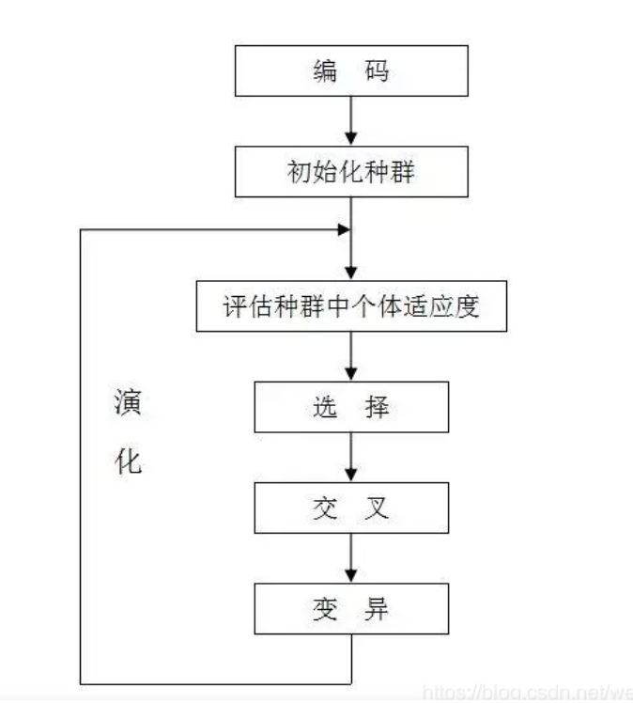
图1遗传算法流程图

3.3、程序代码
这里一共有三个模块分别是Life.py、GA.py、TSP.py，每个模块的作用如下：
- Life.py为种群中的旅游线路个体类，里面包含旅行路线的基因型以及适应值
- GA.py为遗传算法内，里面主要包含了遗传算法的一些函数，例如基因交叉、基因突变、轮盘赌选择个体、生成个体、生成新一代种群等函数。
- TSP.py为旅行商问题的主要运行模块，包含对城市数据的读取，计算适应值、绘制适应度函数的进化曲线和最终选择的线路图等功能。
以下是具体的代码实现

Life.py模块：
#!/usr/bin/env python
# -*- coding:utf-8 -*-
# author: 徐聪
# datetime: 2022-05-07 16:53
# software: PyCharm

SCORE_DEFAULT = -1

class Life(object):
def __init__(self, gene=None):
self.gene = gene
self.score = SCORE_DEFAULT

GA.py模块：
#!/usr/bin/env python
# -*- coding:utf-8 -*-
# author: 徐聪
# datetime: 2022-05-07 16:55
# software: PyCharm

import random

from life import Life

class GA(object):
"""
遗传算法类
"""

def __init__(self, aCrossRate, aMutationRage, aLifeCount, aGeneLenght, aMatchFun=lambda life: 1):
self.croessRate = aCrossRate # 交叉概率
self.mutationRate = aMutationRage # 突变概率
self.lifeCount = aLifeCount # 种群数量，就是每次我们在多少个城市序列里筛选，这里初始化为100
self.geneLenght = aGeneLenght # 其实就是城市数量+1
self.matchFun = aMatchFun # 适配函数
self.lives = [] # 种群
self.best = None # 保存这一代中最好的个体
self.generation = 1 # 一开始的是第一代
self.crossCount = 0 # 一开始还没交叉过，所以交叉次数是0
self.mutationCount = 0 # 一开始还没变异过，所以变异次数是0
self.bounds = 0.0 # 适配值之和，用于选择是计算概率

self.init_life()

def init_life(self):
"""
初始化种群
:return:
"""
for i in range(self.lifeCount):
new_gene = [x for x in range(self.geneLenght - 1)]
random.shuffle(new_gene) # 打乱基因
new_gene.append(new_gene[0]) # 需要回到原点
new_life = Life(new_gene)
self.lives.append(new_life) # 将新的个体添加到种群

# for i in range(5):
# print(self.lives[i].gene)

def judge(self):
"""
计算该种群中每一个个体的适配值
:return:
"""
self.bounds = 0.0
self.best = self.lives[0] # 假定第一个为最优个体

for life in self.lives:
life.score = self.matchFun(life)
self.bounds += life.score

if self.best.score < life.score: # 如果该个体的适配值大于最优个体，则替代
self.best = life

def cross(self, parent1, parent2):
"""
基因交叉
:param parent1: 父代1
:param parent2: 父代2
:return: 子代的基因形
"""
index1 = random.randint(0, self.geneLenght - 2)
index2 = random.randint(index1, self.geneLenght - 2)
temp_gene = parent2.gene[index1:index2] # 获取父代2中的基因片段
new_gene = []

cnt = 0
for g in parent1.gene[0:self.geneLenght - 1]:
if cnt == index1:
# new_gene.append(temp_gene)
for g2 in temp_gene:
new_gene.append(g2)

cnt += 1

if g not in temp_gene[0:self.geneLenght - 1]:
new_gene.append(g)
cnt += 1

new_gene.append(new_gene[0]) # 添加起始节点
self.crossCount += 1 # 突变个体数量加一
return new_gene

def mutation(self, parent_gene):
"""
基因突变
:param parent_gene: 父代的基因
:return: 子代的基因
"""
new_gene = parent_gene[0:self.geneLenght-1]
index1, index2 = random.randint(0, self.geneLenght - 2), random.randint(0, self.geneLenght - 2)
# print(self.geneLenght)

new_gene[index1], new_gene[index2] = new_gene[index2], new_gene[index1]
new_gene.append(new_gene[0])
self.mutationCount += 1
return new_gene

def get_one(self):
"""
轮盘赌获取种群中的个体
:return:
"""
r = random.uniform(0, self.bounds)
for life in self.lives:
r -= life.score
if r <= 0:
return life

return self.lives[len(self.lives) - 1]

def new_child(self):
"""
根据父代种群生成一个新的个体
:return: 新个体
"""
parent1 = self.get_one() # 随机获取一个父代
new_gene = parent1.gene[:] # 子代的基因

rate1 = random.random() # 是否进行基因交叉
if rate1 <= self.croessRate:
parent2 = self.get_one() # 随机获取第二个父代
new_gene = self.cross(parent1, parent2)

rate2 = random.random() # 是否进行基因突变
if rate2 <= self.mutationRate:
new_gene = self.mutation(new_gene)

return Life(new_gene)

def next_generation(self):
"""
繁衍新一代种群
:return:
"""
self.judge() # 计算父代种群个体的适配值

new_lives = [self.best] # 用于存储新一代种群，并将父代种群中适配值最高的个体加入新的种群

while len(new_lives) < self.lifeCount:
new_lives.append(self.new_child())

self.lives = new_lives
self.generation += 1 # 种群代数加一

TSP.py模块：
#!/usr/bin/env python
# -*- coding:utf-8 -*-
# author: 徐聪
# datetime: 2022-05-07 17:07
# software: PyCharm

import math
import random
import matplotlib.pyplot as plt
import numpy as np
from GA import GA
import pandas as pd

class TSP(object):
def __init__(self, life_count):
self.life_count = life_count # 种群数量
self.city_count = -1 # 基因长度即城市的数量
self.cities = None # 城市的经纬度数据
self.history_distance = []
self.best_distance = -1

self.init_city() # 初始化数据

self.ga = GA(aCrossRate=0.6,
aMutationRage=0.1,
aLifeCount=self.life_count, # 种群数量
aGeneLenght=self.city_count + 1, # 基因长度即城市的数量+1
aMatchFun=self.matchFun())

def init_city(self):
"""
初始化城市数据
:return:
"""
self.cities = pd.read_csv("cities.csv") # 各个城市经纬度数据
self.city_count = self.cities.shape[0] # 城市数量

def distance(self, order):
"""
获取顺序的总路径长度
:param order: 旅行城市顺序
:return:
"""
dis = 0.0 # 路径长度
# print(order)
for i in range(0, len(order) - 1):
dis += self.get_dis(order[i], order[i + 1])

return dis

def get_dis(self, city1_index, city2_index):
"""
获取两个城市之间的路径长度
:param city1_index:
:param city2_index:
:return:
"""
# 获取城市一二的经纬度数据
city1_x, city1_y = self.cities.iloc[city1_index]['latitude'], self.cities.iloc[city1_index]['longitude']
city2_x, city2_y = self.cities.iloc[city2_index]['latitude'], self.cities.iloc[city2_index]['longitude']

dis = math.sqrt((city1_x - city2_x) ** 2 + (city1_y - city2_y) ** 2)
return dis

def matchFun(self):
return lambda life: 1.0 / self.distance(life.gene) # 适配值——距离的倒数

def draw_image(self, order):
"""
绘制旅行图像
:param order: 旅行顺序
:return:
"""
x = self.cities['latitude']
y = self.cities['longitude']
txt = self.cities['city']

plt.rcParams['font.sans-serif'] = ['SimHei'] # 用来正常显示中文标签
plt.figure(figsize=(15, 10), dpi=80)

plt.scatter(x, y, s=50, c='b')
for i in range(len(x)):
plt.annotate(txt[i], xy=(x[i], y[i]), xytext=(x[i] + 0.1, y[i] + 0.1)) # 这里xy是需要标记的坐标，xytext是对应的标签坐标

for i in range(len(order) - 1):
# print()
# print()
plt.plot([x[order[i]], x[order[i + 1]]], [y[order[i]], y[order[i + 1]]], 'r')

plt.xlabel("latitude")
plt.ylabel("longitude")
plt.title("The shortest route to all cities")
plt.grid()
plt.show()

def distance_figure(self):
"""
绘制distance迭代图像
:return:
"""
plt.figure(figsize=(20, 8), dpi=80)
y = self.history_distance
x = np.arange(len(self.history_distance))
plt.plot(x, y)
plt.ylabel('distance')
plt.xlabel('iteration')
plt.title("Variation of path distance with iteration")
plt.grid()
plt.show()

def run(self, gen_cnt):
"""
运行遗传算法
:param gen_cnt: 迭代次数
:return:
"""
cnt = 0
while cnt < gen_cnt:
cnt += 1
self.ga.next_generation()
distance = self.distance(self.ga.best.gene)

self.history_distance.append(distance)
print(f"gen:{cnt}, dis:{distance}")

self.best_distance = self.distance(self.ga.best.gene) # 获取最短路径长度

# 打印迭代结果
print("=====运行结果======")
print(f"经历过{gen_cnt}次迭代后，最短路径为：")
way = self.ga.best.gene
for i in range(len(way) - 1):
print(
f"{self.cities['city'][way[i]]}——>{self.cities['city'][way[i + 1]]}, dis:{round(self.get_dis(way[i], way[i + 1]) * 10000) / 10000}")
print(f"最短路径距离为：{round(self.best_distance * 10000) / 10000}")

def main():
tsp = TSP(20)
tsp.run(200)
tsp.distance_figure()
# order = [2, 9, 1, 0, 7, 6, 5, 4, 3, 8, 2]
tsp.draw_image(tsp.ga.best.gene)

if __name__ == '__main__':
main()

四、实验结果及分析和（或）源程序调试过程

4.1、实验运行结果

运行结果说明：这里我设置一个种群中包含20个个体，迭代200次后计算得出最优路径。gen表示迭代到第i代种群，dis表示该种群中最优个体的总旅行距离。
具体运行结果如下：

gen:1, dis:150.1067758288992
gen:2, dis:150.1067758288992
gen:3, dis:126.01902295355099
gen:4, dis:126.01902295355099
gen:5, dis:126.01902295355099
gen:6, dis:126.01902295355099
gen:7, dis:126.01902295355099
gen:8, dis:126.01902295355099
gen:9, dis:126.01902295355099
gen:10, dis:126.01902295355099
gen:11, dis:126.01902295355099
gen:12, dis:126.01902295355099
gen:13, dis:126.01902295355099
gen:14, dis:126.01902295355099
gen:15, dis:126.01902295355099
gen:16, dis:126.01902295355099
gen:17, dis:126.01902295355099
gen:18, dis:126.01902295355099
gen:19, dis:126.01902295355099
gen:20, dis:120.95105111034403
gen:21, dis:120.95105111034403
gen:22, dis:120.95105111034403
gen:23, dis:120.95105111034403
gen:24, dis:120.95105111034403
gen:25, dis:120.95105111034403
gen:26, dis:120.95105111034403
gen:27, dis:120.95105111034403
gen:28, dis:120.95105111034403
gen:29, dis:120.95105111034403
gen:30, dis:120.95105111034403
gen:31, dis:120.95105111034403
gen:32, dis:120.95105111034403
gen:33, dis:120.95105111034403
gen:34, dis:120.95105111034403
gen:35, dis:120.95105111034403
gen:36, dis:120.95105111034403
gen:37, dis:120.95105111034403
gen:38, dis:120.95105111034403
gen:39, dis:120.01572036233793
gen:40, dis:120.01572036233793
gen:41, dis:117.28256288188454
gen:42, dis:117.28256288188454
gen:43, dis:117.28256288188454
gen:44, dis:117.28256288188454
gen:45, dis:117.28256288188454
gen:46, dis:116.84488230462188
gen:47, dis:116.84488230462188
gen:48, dis:116.84488230462188
gen:49, dis:116.84488230462188
gen:50, dis:116.84488230462188
gen:51, dis:116.84488230462188
gen:52, dis:116.84488230462188
gen:53, dis:116.84488230462188
gen:54, dis:116.84488230462188
gen:55, dis:116.84488230462188
gen:56, dis:116.84488230462188
gen:57, dis:116.84488230462188
gen:58, dis:116.84488230462188
gen:59, dis:116.84488230462188
gen:60, dis:116.84488230462188
gen:61, dis:116.84488230462188
gen:62, dis:116.84488230462188
gen:63, dis:116.84488230462188
gen:64, dis:114.2063346097186
gen:65, dis:114.2063346097186
gen:66, dis:114.2063346097186
gen:67, dis:114.2063346097186
gen:68, dis:114.2063346097186
gen:69, dis:114.2063346097186
gen:70, dis:114.2063346097186
gen:71, dis:114.2063346097186
gen:72, dis:114.2063346097186
gen:73, dis:114.2063346097186
gen:74, dis:114.2063346097186
gen:75, dis:114.2063346097186
gen:76, dis:114.2063346097186
gen:77, dis:114.2063346097186
gen:78, dis:114.2063346097186
gen:79, dis:114.2063346097186
gen:80, dis:114.2063346097186
gen:81, dis:114.2063346097186
gen:82, dis:114.2063346097186
gen:83, dis:114.2063346097186
gen:84, dis:114.2063346097186
gen:85, dis:114.2063346097186
gen:86, dis:114.2063346097186
gen:87, dis:114.2063346097186
gen:88, dis:114.2063346097186
gen:89, dis:114.2063346097186
gen:90, dis:114.2063346097186
gen:91, dis:114.2063346097186
gen:92, dis:114.2063346097186
gen:93, dis:114.2063346097186
gen:94, dis:114.2063346097186
gen:95, dis:114.2063346097186
gen:96, dis:114.2063346097186
gen:97, dis:114.2063346097186
gen:98, dis:109.98824625831303
gen:99, dis:109.98824625831303
gen:100, dis:109.98824625831303
gen:101, dis:109.98824625831303
gen:102, dis:109.98824625831303
gen:103, dis:109.98824625831303
gen:104, dis:109.98824625831303
gen:105, dis:109.98824625831303
gen:106, dis:109.98824625831303
gen:107, dis:109.98824625831303
gen:108, dis:109.98824625831303
gen:109, dis:109.98824625831303
gen:110, dis:109.98824625831303
gen:111, dis:109.98824625831303
gen:112, dis:109.98824625831303
gen:113, dis:109.98824625831303
gen:114, dis:109.98824625831303
gen:115, dis:109.98824625831303
gen:116, dis:109.98824625831303
gen:117, dis:109.98824625831303
gen:118, dis:109.98824625831303
gen:119, dis:109.98824625831303
gen:120, dis:109.98824625831303
gen:121, dis:109.98824625831303
gen:122, dis:109.98824625831303
gen:123, dis:109.98824625831303
gen:124, dis:109.98824625831303
gen:125, dis:109.98824625831303
gen:126, dis:109.98824625831303
gen:127, dis:109.98824625831303
gen:128, dis:109.98824625831303
gen:129, dis:109.98824625831303
gen:130, dis:109.98824625831303
gen:131, dis:109.98824625831303
gen:132, dis:109.98824625831303
gen:133, dis:109.98824625831303
gen:134, dis:109.98824625831303
gen:135, dis:109.98824625831303
gen:136, dis:109.98824625831303
gen:137, dis:109.98824625831303
gen:138, dis:109.98824625831303
gen:139, dis:109.98824625831303
gen:140, dis:109.98824625831303
gen:141, dis:109.98824625831303
gen:142, dis:109.98824625831303
gen:143, dis:109.98824625831303
gen:144, dis:109.98824625831303
gen:145, dis:109.98824625831303
gen:146, dis:109.98824625831303
gen:147, dis:109.98824625831303
gen:148, dis:109.98824625831303
gen:149, dis:109.98824625831303
gen:150, dis:109.98824625831303
gen:151, dis:109.98824625831303
gen:152, dis:109.98824625831303
gen:153, dis:109.98824625831303
gen:154, dis:109.98824625831303
gen:155, dis:109.98824625831303
gen:156, dis:109.98824625831303
gen:157, dis:109.98824625831303
gen:158, dis:109.98824625831303
gen:159, dis:109.98824625831303
gen:160, dis:109.98824625831303
gen:161, dis:109.98824625831303
gen:162, dis:109.98824625831303
gen:163, dis:109.98824625831303
gen:164, dis:109.98824625831303
gen:165, dis:109.98824625831303
gen:166, dis:109.98824625831303
gen:167, dis:109.98824625831303
gen:168, dis:109.98824625831303
gen:169, dis:109.98824625831303
gen:170, dis:109.98824625831303
gen:171, dis:109.98824625831303
gen:172, dis:109.98824625831303
gen:173, dis:109.98824625831303
gen:174, dis:109.98824625831303
gen:175, dis:109.98824625831303
gen:176, dis:109.98824625831303
gen:177, dis:109.98824625831303
gen:178, dis:109.98824625831303
gen:179, dis:109.98824625831303
gen:180, dis:109.98824625831303
gen:181, dis:109.98824625831303
gen:182, dis:109.98824625831303
gen:183, dis:109.98824625831303
gen:184, dis:109.98824625831303
gen:185, dis:109.98824625831303
gen:186, dis:109.98824625831303
gen:187, dis:109.98824625831303
gen:188, dis:109.98824625831303
gen:189, dis:109.98824625831303
gen:190, dis:109.98824625831303
gen:191, dis:109.98824625831303
gen:192, dis:109.98824625831303
gen:193, dis:109.98824625831303
gen:194, dis:109.98824625831303
gen:195, dis:109.98824625831303
gen:196, dis:109.98824625831303
gen:197, dis:109.98824625831303
gen:198, dis:109.98824625831303
gen:199, dis:109.98824625831303
gen:200, dis:109.98824625831303
=====运行结果======
经历过200次迭代后，最短路径为：
北京——>呼和浩特, dis:4.8935
呼和浩特——>银川, dis:5.8709
银川——>乌鲁木齐, dis:19.0424
乌鲁木齐——>拉萨, dis:14.1505
拉萨——>重庆, dis:15.4347
重庆——>南宁, dis:6.9833
南宁——>上海, dis:15.5932
上海——>哈尔滨, dis:15.4157
哈尔滨——>天津, dis:11.5217
天津——>北京, dis:1.0825
最短路径距离为：109.9882
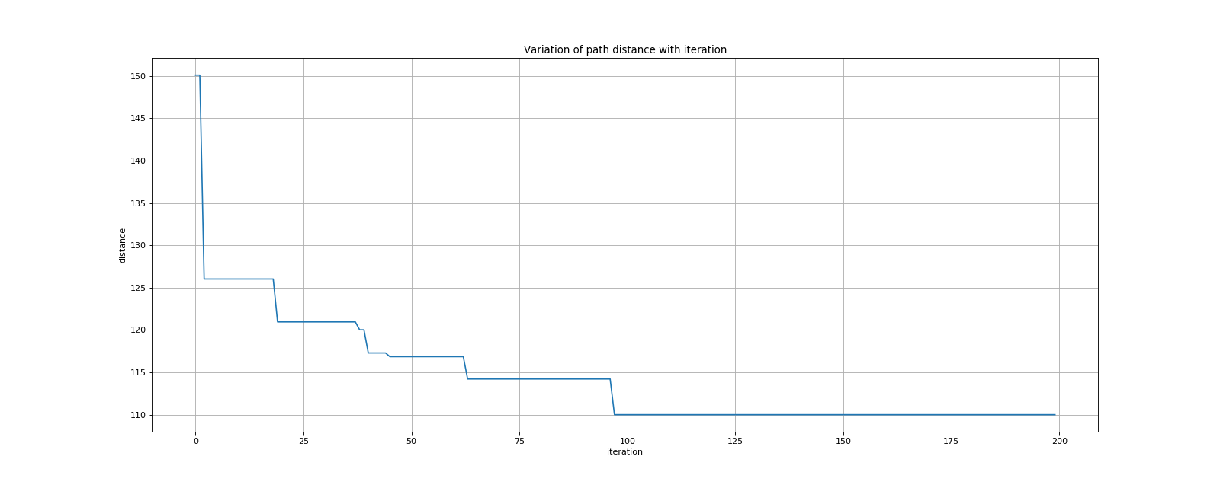
图2适应度函数的进化曲线
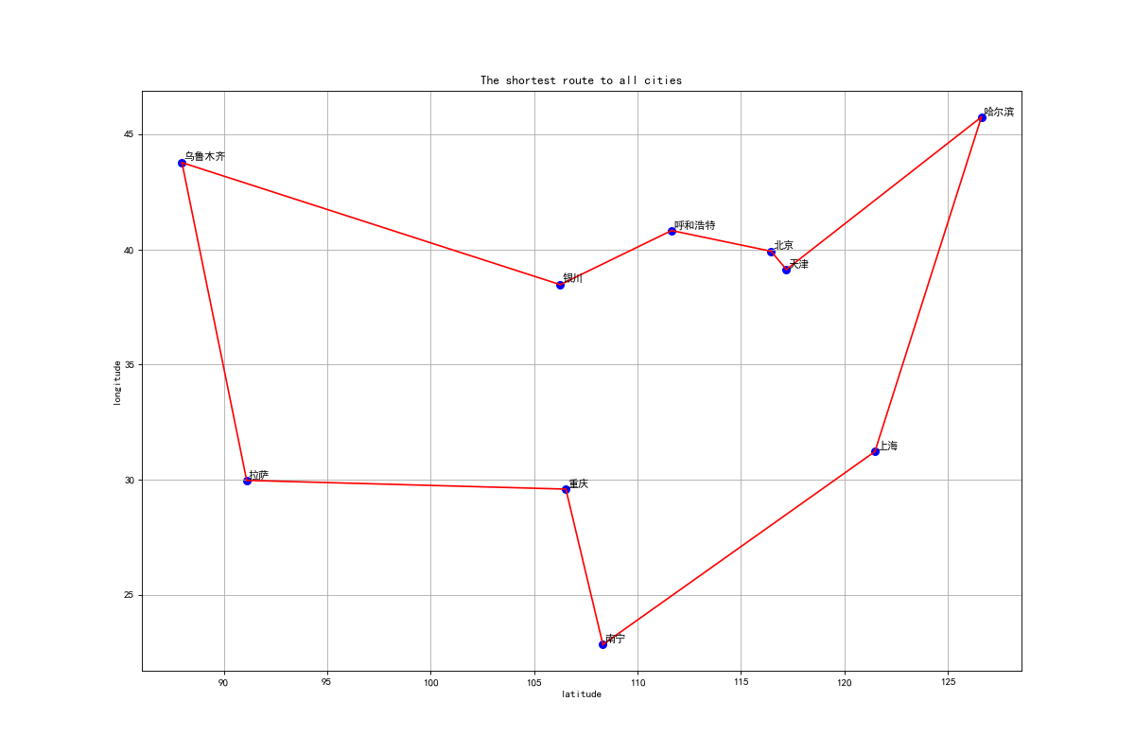
图3最终选择的线路图

4.2、结果分析
由适应度函数的进化曲线可得知，刚开始种群进化速度很快，当适应值接近最优值时进化速度放缓。由图像可知在接近100代种群时适应值收敛。说明遗传的收敛效果良好。

注：电子文档命名要求：学号+姓名+实验序号

